TRƯỜNG ĐẠI HỌC CÔNG NGHIỆP HÀ NỘI
KHOA CÔNG NGHỆ THÔNG TIN
---o0o---

BÁO CÁO BÀI TẬP LỚN

MÔN: THỰC TẬP CƠ SỞ NGÀNH

ĐỀ TÀI: Nghiên cứu và xây dựng hệ thống quản lý website bán thú cưng

Giảng viên hướng dẫn: Ths. Vũ Việt Thắng
Lớp: 20212IT6055001
Nhóm: 15

STT | Họ tên
1 | Hoàng Minh Huệ
2 | Trần Văn Hoàng
3 | Hà Văn Chiến
4 | Tống Quang Kiên

Hà Nội 03-2022

Hà Nội 12-2012



MỤC LỤC
Mở đầu…………………………………………………………………………………...3
Chương 1. Khảo sát hệ thống……………………………………………………………4
- Mục tiêu của website……………………………………………………………...5
- Đặc điểm………………………….........................................................................6
Chương 2. Phân tích hệ thống…………………………………………………………...8
- . Xây dựng biểu đồ use case…………………………………………………9
  - Xác định các tác nhân của hệ thống………………………………………..9
  - Xác định các ca sử dụng của hệ thống……………………………………..9
  - Các biểu đồ ca sử dụng…………………………………………………….9
  - Bảng phân rã các chức năng……………………………………………….9
    - Bảng phân rã chức năng Use Case đăng ký…………………………...11
    - Bảng phân rã chức năng Use Case đăng nhập………………………...12
    - Bảng phân rã chức năng Use Case xem thông tin sản phẩm………….13
    - Bảng phân rã chức năng Use Case thêm giỏ hàng…………………….14
    - Bảng phân rã chức năng Use Case tìm kiếm………………………….15
    - Bảng phân rã chức năng Use Case xem giỏ hàng……………………..15
    - Bảng phân rã chức năng Use Case mua hàng…………………………16
    - Bảng phân rã chức năng Use Case xác nhận đơn hàng……………………………………………………………………17
    - Bảng phân rã chức năng Use Case quản trị sản phẩm………………...18
Chương 3. Xây dựng hệ thống website bán thú cưng………………………………….20
- Bảng cơ sở dữ liệu……………………………………………………………….21
- Thiết kế giao diện………………………………………………………………..21
    - Đăng ký………………………………………………………………...21
    - Đăng nhập……………………………………………………………...21
    - Trang chủ……………………………………………………….……...22
    - Chi tiết sản phẩm………………..……………………………………...22
    - Giỏ hàng và thanh toán………………………………………………...23
    - Thêm sản phẩm………………………………………………………...23
    - Xem tất cả các sản phẩm..……………………………………………...24
Chương 4. Tài liệu, hướng dẫn sử dụng API…………………………….......................25
- Tài liệu học tập…………………………………………………………………..26
- Phương tiện, nguyên liệu thực hiện bài tập lớn………………………………….26
- Hướng dẫn cài đặt và chạy chương trình………………………………………...26

LỜI MỞ ĐẦU

Ngày nay Internet đã trở thành dịch vụ phổ biến và thiết yếu và có ảnh hưởng

sâu rộng tới thói quen, sinh hoạt, giải trí của nhiều người. Cùng với sự phát triển

nhanh chóng của Internet thì các hình thức mua và bán hàng cho mọi người ngày

càng đa dạng và phát triển hơn. Các ứng dụng Web ngày càng trở nên phổ biến.

Trước nhu cầu đó, cùng với yêu cầu môn học, nhóm chúng em quyết định chọn

đề tài nghiên cứu và xây dựng hệ thống Website bán hàng thú cưng trực tuyến.

Với đề tài và môn học này, nhóm xin chân thành cảm ơn sự giúp đỡ tận

của Thầy Vũ Việt Thắng. Song, do còn nhiều hạn chế đề tài nhóm xây dựng

không tránh khỏi nhưng thiếu sót. Rất mong được thầy cô và các bạn đóng

góp ý kiến để chương trình ngày càng hoàn thiện và được đưa vào sử dụng.

CHƯƠNG 1: KHẢO SÁT HỆ THỐNG

Công ty Thú Cưng là một công ty chuyên thu mua và cung ứng các loại thú cưng như chó, chim, mèo… với chất lượng cao, mẫu mã độc đáo và giá thành hợp lý. Hiện tại công ty là đơn vị thu mua và phân phối chính cho các cửa hàng, đại lí trên địa bàn Hà Nội và các tỉnh phụ cận. Cơ cấu công ty gồm: Ban quản lí, Bộ phận kế toán, bộ phận bán hàng, bộ phận kho và chuyển hàng.
Với phương châm “Vừa lòng khách đến, vui lòng khách đi”, cửa hàng không ngừng nỗ lực nhằm mang lại sản phẩm cũng như sự phục vụ tốt nhất cho khách hàng.
Nhu cầu mở rộng thị trường cũng như quảng bá sản phẩm và nâng cao chất lượng, tăng doanh thu là vấn đề đáng quan tâm của cửa hàng. Vì vậy ban quản lí của cửa hàng có mong muốn xây dựng 1 website giới thiệu sản phẩm và bán thú cưng trực tuyến, cũng như hỗ trợ khách hàng các thông tin cần thiết.

- Mục tiêu của website
1.1. Đối tượng website
Website được xây dựng phục vụ hai đối tượng chính là Admin ( người quản trị) và Khách hàng với các chức năng sau:
- Admin
  - Đăng nhập Website
  - Xem, cập nhật, xoá thông tin sản phẩm.
  - Quản lí đơn đặt hàng
  - Xem, trả lời ý kiến, góp ý và phản hồi của khách hàng hoặc xoá các thông tin đó từ khách hàng.
  - Xem, xoá các thông tin của khách hàng nhưng không được quyền thay đổi thông tin đó.
  - Cập nhật tin tức.
- Khách hàng:
- Guest: Khách ghé thăm
  - Xem thông tin sản phẩm cũng như các tin tức khác
  - Đăng kí thành viên
- User:
  - Đã có tài khoản
  - Có quyền đăng nhập, đăng xuất, đổi mật khẩu
  - Đặt mua sản phẩm
  - Được hưởng các quyền ưu tiên như thông báo sản phẩm mới nhất, download file…
  - Gửi phản hồi về dịch vụ

2. Đặc điểm:
Xây dựng một hệ thống bán bánh trực tuyến đơn giản, thân thiện, dễ sử dụng, cho phép khác hàng xem thông tin và đặt hàng qua mạng, người quản trị quản lý các thông tin về sản phẩm cũng như người dùng.
Website được thiết kế với
- Giao diện hài hoà, thân thiện, giúp người dùng dễ dàng sử dụng.
- Trang chủ sẽ hiển thị danh sách các sản phẩm mới nhất và bán chạy nhất giúp cho người dùng có thể dễ dàng hơn trong việc tìm kiếm.
- Khách hàng có thể dễ dàng tìm thấy thông tin chi tiết các loại bánh mà họ quan tâm.
- Khách hàng có thể chọn mua các loại bánh mà họ cần dựa trên khả năng tài chính và chức năng cần thiết bằng cách thêm vào giỏ hàng
- Có chức năng đăng ký, đăng nhập.
Khách hàng có thể gửi ý kiến phản hồi, góp ý đến Website để góp phần làm Website thêm phong phú và phát triển.
Xây dựng một hệ thống bán bánh trực tuyến đơn giản, thân thiện, dễ sử dụng, cho phép khác hàng xem thông tin và đặt hàng qua mạng, người quản trị quản lý các thông tin về sản phẩm cũng như người dùng.
Các module:
- Module sản phẩm
Hiển thị thông tin và phân loại sản phẩm trong gian hàng ảo. Sản phẩm hiển thị lên website sẽ được hiển thị đầy đủ thông tin về sản phẩm đó như: hình ảnh, tên sản phẩm, đặc điểm nổi bật của sản phẩm, giá,..
- Module giỏ hàng
Khi tham khảo đầy đủ thông tin về sản phẩm khách hàng có thể đặt mua sản phẩm ngay tại Website thông qua chức năng giỏ hàng mà không cần phải đến địa điểm giao dịch, giỏ hàng được làm mô phỏng như giỏ hàng trong thực tế có thể thêm, bớt, thanh toán tiền các sản phẩm đã mua. Khi chọn thanh toán giỏ hàng khách hàng phải ghi đầy đủ các thông tin cá nhân, thông tin này được hệ thống lưu trữ và xử lý.

- Module đăng ký thành viên và đăng nhập hệ thống
Mỗi khách hàng giao dịch tại Website sẽ được quyền đăng ký môt tài khoản riêng. Tài khoản này sẽ được sử dụng khi hệ thống yêu cầu. Một tài khoản do khách hàng đăng ký sẽ lưu trữ các thông tin cá nhân của khách hàng.
- Module tìm kiếm sản phẩm, tin tức, tư vấn
Khách hàng sẽ được cung cấp chức năng tìm kiếm trên Website.
- Trang tin tức:
Tư vấn cho khách hàng muốn tìm hiểu về công thức và cách thức làm bánh…
- Trang giới thiệu:
Giới thiệu các thông tin về về cửa hàng, phương châm bán hàng…
- Trang liên hệ:
Khách hàng có thể liên hệ với nhân viên bán hàng về các thắc mắc, ý kiến của mình.
- Module quản lý sản phẩm, đơn hàng
Người quản trị có thể cập nhật thông tin các mặt hàng, loại hàng, quản lý thông tin đơn hàng.
- Module khác

CHƯƠNG 2: PHÂN TÍCH HỆ THỐNG

1. Xây dựng biểu đồ use case
1.1. Xác định các tác nhân của hệ thống
- Khách hàng: Tra cứu thông tin thú cưng và thức ăn cho thú cưng, mua hàng.
- nhân viên : Tìm kiếm thông tin của khách hàng, và hàng hóa .
- Người quản lý: Có vai trò quản lý thông tin, quản lý nhân viên.
1.2. Xác định các ca sử dụng của hệ thống
- Đối với khách hàng:
+ Đăng nhập hệ thống theo user name.
+ kiểm tra thông tin thú cưng.
+ kiểm tra thông tin thức ăn của thú cưng.
+ Đóng góp ý kiến, gửi phản hồi về máy chủ.
- Đối với nhân viên:
+ Đăng nhập hệ thống theo quyền admin.
+ Quản lý thông tin khách hàng và hàng hóa
+ Quản lý thông tin về địa chỉ.
+ Quản lý thông thời gian nhập hàng .
- Đối với người quản lý :
+ quản lý thông tin của khách hàng:
+ Tra cứu thông tin khách hàng.
+ quản lý nhân viên.
+ quản lý thời gian làm việc.
1.3. Các biểu đồ ca sử dụng
➢ Use case chính
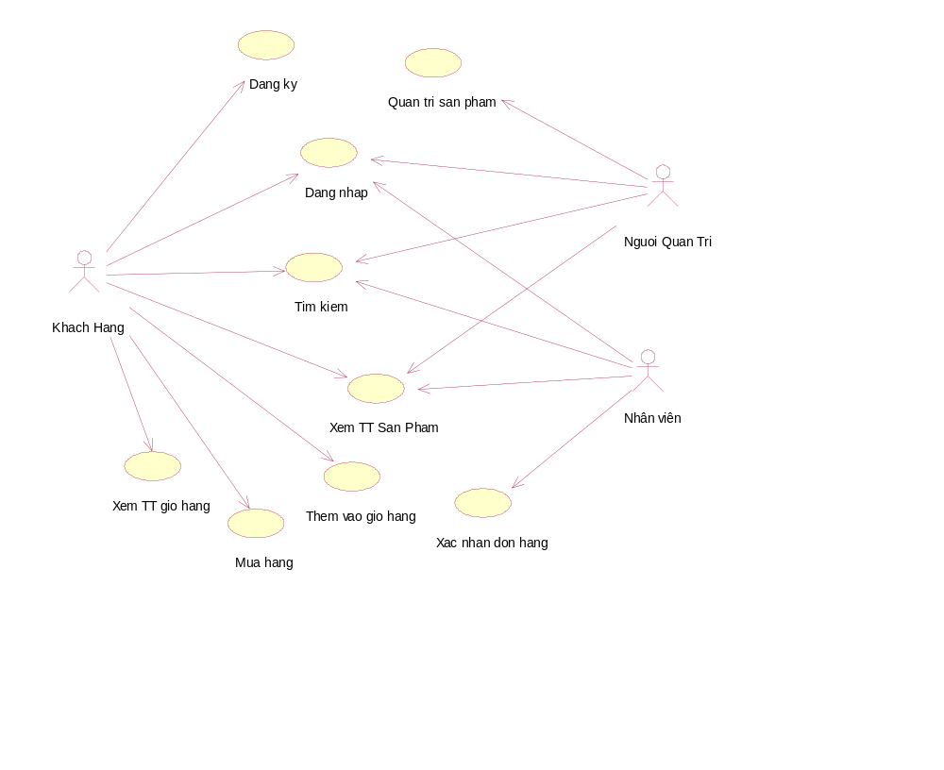
➢ Use case người quản lý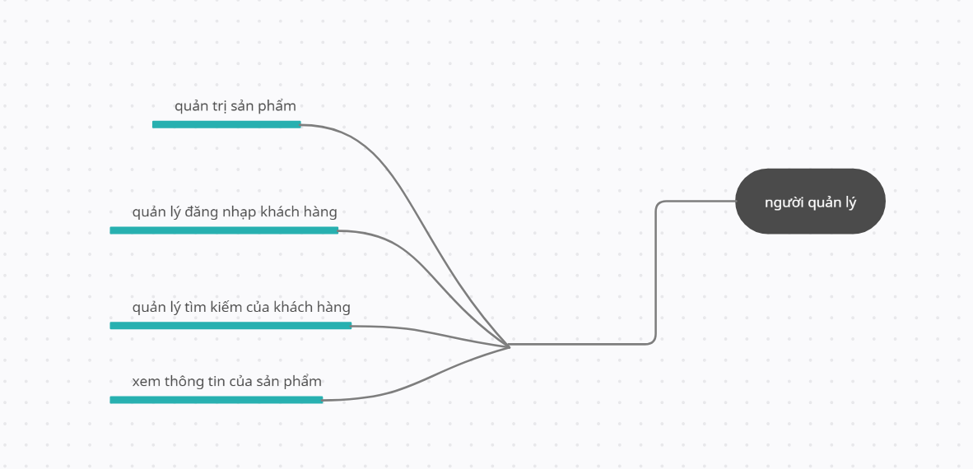

➢ Use case khách
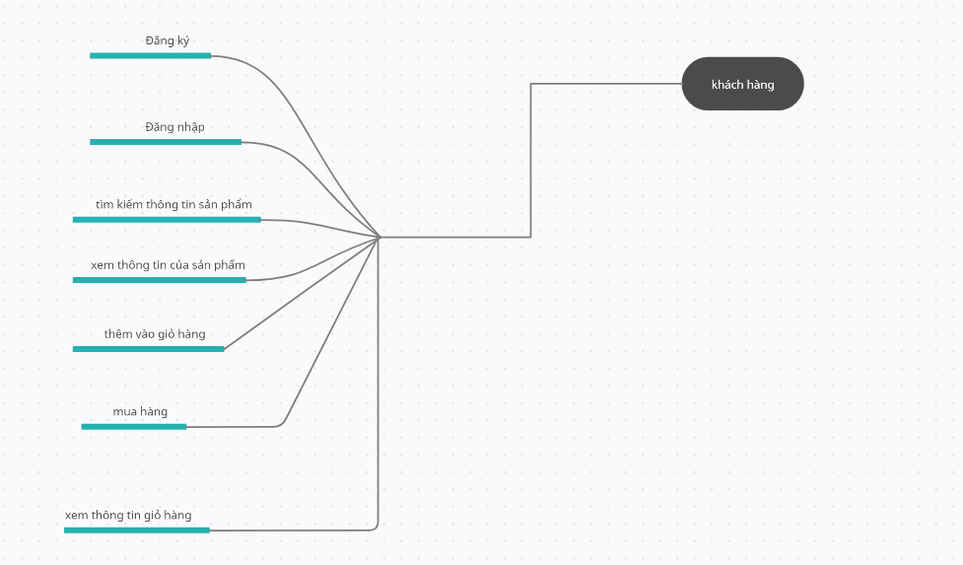
➢ Use case nhân viên
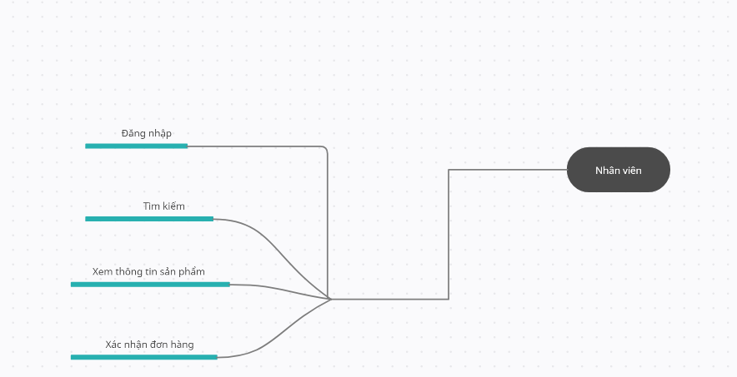

1.4. Bảng phân rã các chức năng

1.4.1 Bảng phân rã chức năng Use Case Đăng Ký

Tên UC | Đăng ký |  |  | Tác nhân |  | Khách Hàng
Mô tả | cho phép khách hàng đăng ký làm thành viên của hệ thống
Tiền điều kiện | Không
Luồng sự kiện chính | STT |  | Thực hiện bởi |  | Hành động
Luồng sự kiện chính | 1 |  | Khách hàng |  | Click vào mục Đăng ký
Luồng sự kiện chính | 2 |  | Hệ thống |  | Hiển thị Form đăng ký
Luồng sự kiện chính | 3 |  | Khách hàng |  | Nhập thông tin theo form hiển thị, click vào đăng ký
Luồng sự kiện chính | 4 |  | Hệ thống |  | Thông báo đăng ký thành công và cập nhật dữ liệu vào CSDL
Luồng sự kiện rẽ nhánh | STT |  | Thực hiện bởi |  | Hoạt động
Luồng sự kiện rẽ nhánh | 4a |  | Hệ thống |  | Hệ thống thông báo thông tin không chính xác, yêu cầu nhập lại
Luồng sự kiện rẽ nhánh | 4b |  | Hệ thống |  | Thông báo lỗi khi không kết nối được với CSDL
Hậu điều kiện |  | Đăng nhập vào hệ thống

Bảng 1. Bảng phân rã chức năng Use Case Đăng Ký

1.4.2 Bảng phân rã chức năng Use Case Đăng Nhập

Tên UC | Đăng nhập |  |  | Tác nhân |  | Khách Hàng, Nhân Viên, Người Quản Trị
Mô tả | cho phép đăng nhập vào hệ thống
Tiền điều kiện | Không
Luồng sự kiện chính | STT |  | Thực hiện bởi |  | Hành động
Luồng sự kiện chính | 1 |  | Khách hàng |  | Click vào mục Đăng nhập
Luồng sự kiện chính | 2 |  | Hệ thống |  | Hiển thị Form đăng nhập
Luồng sự kiện chính | 3 |  | Khách hàng |  | Nhập thông tin, click vào đăng nhập
Luồng sự kiện chính | 4 |  | Hệ thống |  | Thông báo đăng nhập thành công và hiển thị trang chủ Webite
Luồng sự kiện rẽ nhánh | STT |  | Thực hiện bởi |  | Hoạt động
Luồng sự kiện rẽ nhánh | 4a |  | Hệ thống |  | Nhập tài khoản hoặc mật khẩu sai .Hệ thống thông báo thông tin Tài khoản mật khẩu không chính xác, yêu cầu nhập lại.
Luồng sự kiện rẽ nhánh | 4b |  | Hệ thống |  | Thông báo lỗi khi không kết nối được với CSDL
Hậu điều kiện |  | Đăng nhập vào hệ thống

Bảng 2. Bảng phân rã chức năng Use Case Đăng Nhập

1.4.3 Bảng phân rã chức năng Use Case Xem Thông tin sản phẩm
Tên UC | Xem thông tin sản phẩm |  |  |  |  | Tác nhân |  | Khách Hàng, Nhân Viên, Người Quản Trị
Mô tả |  | cho phép khách hàng, Nhân viên xem thông tin chi tiết về sản phẩm
Tiền điều kiện |  |  | Không
Luồng sự kiện chính |  | STT |  |  | Thực hiện bởi |  | Hành động
 |  | 1 |  |  | Khách hàng |  | Click vào Danh mục
 |  | 2 |  |  | Hệ thống |  | Hiển thị danh sách các thể loại
 |  | 3 |  |  | Khách hàng |  | Click vào 1 thể loại
 |  | 4 |  |  | Hệ thống |  | Hiển thị danh sách các sản phẩm với các thông tin cơ bản
 |  | 5 |  |  | Khách hàng |  | Click vào 1 sản phẩm
 |  | 6 |  |  | Hệ thống |  | Hiển thị thông tin chi tiết về sản phẩm
Luồng sự kiện rẽ nhánh |  | STT |  |  | Thực hiện bởi |  | Hoạt động
 |  | 4a |  |  | Hệ thống |  | Thông báo không có sản phẩm nào nếu danh sách trống
 |  | 4 |  |  | Hệ thống |  | Thông báo lỗi khi không kết nối được với CSDL
Hậu điều kiện |  |  |  | Không

Bảng 3. Bảng phân rã chức năng Use Case Xem Thông tin sản phẩm

1.4.4 Bảng phân rã chức năng Use Case Thêm vào Giỏ hàng

Tên UC | Thêm vào Giỏ hàng |  |  |  |  | Tác nhân |  | Khách Hàng
Mô tả |  | cho phép khách hàng thêm các sản phẩm vào giỏ hàng
Tiền điều kiện |  |  | Đăng nhập
Luồng sự kiện chính |  | STT |  |  | Thực hiện bởi |  | Hành động
 |  | 1 |  |  | Khách hàng |  | Click vào biểu tượng giỏ hàng
 |  | 2 |  |  | Hệ thống |  | Thêm sản phẩm vào giỏ hàng và hiển thị giỏ hàng
Luồng sự kiện rẽ nhánh |  | STT |  |  | Thực hiện bởi |  | Hoạt động
 |  | 2a |  |  | Hệ thống |  | Thông báo lỗi khi không kết nối được với CSDL
Hậu điều kiện |  |  |  | Sản phẩm được thêm vào giỏ hàng
Bảng 4. Bảng phân rã chức năng Use Case Thêm vào Giỏ hàng

1.4.5. Bảng phân rã chức năng Use Case Tìm kiếm

Tên UC | Tìm Kiếm |  | Tác nhân |  |  | Khách Hàng, Nhân viên, Người Quản Trị
Mô tả |  | cho phép khách hàng tìm kiếm các sản phẩm
Tiền điều kiện |  |  |  | Không
Luồng sự kiện chính |  | STT |  |  | Thực hiện bởi |  | Hành động
 |  | 1 |  |  | Khách hàng |  | Click vào biểu tượng Tìm kiếm
 |  | 2 |  |  | Hệ thống |  | Hiển thị danh sách các sản phẩm theo yêu cầu tìm kiếm
Luồng sự kiện rẽ nhánh |  | STT |  |  | Thực hiện bởi |  | Hoạt động
 |  | 2a |  |  | Hệ thống |  | Thông báo lỗi khi không kết nối được với CSDL
Hậu điều kiện |  |  | Không
Bảng 5. Bảng phân rã chức năng Use Case Tìm kiếm

1.4.6. Bảng phân rã chức năng Use Case Xem Giỏ hàng

Tên UC | Xem Giỏ hàng |  |  |  |  | Tác nhân | Khách Hàng
Mô tả | cho phép khách hàng xem thông tin về giỏ hàng của mình
Tiền điều kiện |  | Đăng Nhập
Luồng sự kiện chính | STT |  |  | Thực hiện bởi | Hành động
Luồng sự kiện chính | 1 |  |  | Khách hàng | Click vào mục Giỏ hàng của tôi
Luồng sự kiện chính | 2 |  |  | Hệ thống | Hiển thị danh sách, số lượng các sản phẩm trong giỏ
Luồng sự kiện chính | 3 |  |  | Khách hàng | Click vào 1 mặt hàng
Luồng sự kiện chính | 4 |  |  | Hệ thống | Hiển thị thông tin chi tiết về sản phẩm
Luồng sự kiện rẽ nhánh | STT |  |  | Thực hiện bởi | Hoạt động
Luồng sự kiện rẽ nhánh | 2a |  |  | Hệ thống | Thông báo giỏ hàng trống khi không có sản phẩm nào trong giỏ
Luồng sự kiện rẽ nhánh | 2b |  |  | Hệ thống | Thông báo lỗi khi không kết nối được với CSDL
Luồng sự kiện rẽ nhánh | 4a |  |  | Hệ thống | Nếu sản phẩm đã bị xóa. Thông báo sản phẩm không tồn tại
Hậu điều kiện |  |  | Không

Bảng 6. Bảng phân rã chức năng Use Case Xem Giỏ hàng

1.4.7. Bảng phân rã chức năng Use Case Mua hàng

Tên UC | Mua hàng |  |  |  |  | Tác nhân |  | Khách Hàng
Mô tả |  | cho phép khách hàng mua các sản phẩm
Tiền điều kiện |  |  | Đăng nhập
Luồng sự kiện chính |  | STT |  |  | Thực hiện bởi |  | Hành động
 |  | 1 |  |  | Khách hàng |  | Click vào Mua trong giỏ hàng
 |  | 2 |  |  | Hệ thống |  | Hiển thị giá tiền , số lượng , tổng tiền và phương thức thanh toán
 |  | 3 |  |  | Khách hàng |  | Điều chỉnh số lượng cần mua, chọn phương thức thanh toán và click xác nhận
 |  | 4 |  |  | Hệ thống |  | Hiển thị xác nhận mua hàng thành công và thông tin đơn hàng
Luồng sự kiện rẽ nhánh |  | STT |  |  | Thực hiện bởi |  | Hoạt động
 |  | 4a |  |  | Hệ thống |  | Thông báo lỗi khi không kết nối được với CSDL
Hậu điều kiện |  |  |  | Có thông tin đơn hàng

Bảng 7. Bảng phân rã chức năng Use Case Mua hàng

1.4.8. Bảng phân rã chức năng Use Case Xác nhận đơn hàng

Tên UC | Xác nhận đơn hàng |  |  |  |  | Tác nhân |  | Nhân viên
Mô tả |  | cho phép nhân viên xác nhận, chuyển giao đơn hàng cho bên kho
Tiền điều kiện |  |  | Đăng nhập
Luồng sự kiện chính |  | STT |  |  | Thực hiện bởi |  | Hành động
 |  | 1 |  |  | Nhân viên |  | Click vào Đơn hàng
 |  | 2 |  |  | Hệ thống |  | Hiển thị danh sách các đơn hàng
 |  | 3 |  |  | Nhân viên |  | Kiểm tra đơn hàng và click vào xác nhận
 |  | 4 |  |  | Hệ thống |  | Thông báo xác nhận đơn hàng và chuyển giao cho kho
Luồng sự kiện rẽ nhánh |  | STT |  |  | Thực hiện bởi |  | Hoạt động
 |  | 1a |  |  | Hệ thống |  | Thông báo lỗi khi không kết nối được với CSDL
Hậu điều kiện |  |  |  | Đơn hàng được xác nhận

Bảng 8. Bảng phân rã chức năng Use Case Xác nhận đơn hàng

1.4.9. Bảng phân rã chức năng Use Case Quản trị sản phẩm
Tên UC | Quản trị sản phẩm |  |  |  |  | Tác nhân | Người quản trị
Mô tả |  | cho phép thêm , sửa , xóa sản phẩm
Tiền điều kiện |  |  |  | Đăng nhập
Luồng sự kiện chính |  | STT | Thực hiện bởi |  |  | Hành động
 |  | 1 | Người quản trị |  |  | Chọn yêu câu : Thêm , sửa xóa
 |  | 2 | Hệ thống |  |  | Thêm : Hệ thống hiển thị biểu mẫu thêm sản phẩm.  Sửa, Xóa: Hệ thống hiển thị danh sách các sản phẩm
 |  | 3 | Người quản trị |  |  | Thêm: Nhập thông tin sản phẩm theo biểu mẫu, Click vào Thêm  Sửa, Xóa:Click vào sản phẩm
 |  | 4 | Hệ thống |  |  | Thêm: Cập nhật thông tin vào CSDL  Sửa: Hiển thị thông tin chi tiết của sản phẩm  Xóa: Hiển thị thông báo xác nhận xóa
 |  | 5 | Người quản trị |  |  | Sửa: Sửa thông tin sản phẩm sau đó click vào xác nhận  Xóa: Click vào xác nhận
 |  | 6 | Hệ thống |  |  | Sửa: Cập nhật thông tin sản phẩm vào CSDL  Xóa: Xóa sản phẩm khỏi CSDL
Luồng sự kiện rẽ nhánh |  | STT | Thực hiện bởi |  |  | Hoạt động
 |  | 1a | Hệ thống |  |  | Thông báo lỗi khi không kết nối được với CSDL
Hậu điều kiện |  |  |  |  | Không
Bảng 9. Bảng phân rã chức năng Use Case Quản trị sản phẩm

3.2. Các yêu cầu phi chức năng

3.2.1. Các thuộc tính của hệ thống
- Người dùng chỉ có thể thực hiện các chức năng ứng với vai trò tương ứng của người dùng khi đăng nhập vào hệ thống

3.2.2. Các ràng buộc của hệ thống
- Người dùng cần có kết nối internet
- Cần có các ứng dụng duyệt web như : Google, Chorme, Browser, Internet Explore, cốc cốc, safari…
- Giới hạn số lượng người dùng truy cập website là 5000 user
- Thời gian cho phép để hiển thị đầy đủ trang web là 2s
- Thời gian hệ thống phản hồi các yêu cầu từ người dùng là dưới 5s
- Nếu trang web bị sập người quản trị có nhiệm vụ khôi phục lại trang web ngay lập tức
- Ngắt đăng nhập sau khi nhập sai thông tin 5 lần và thông báo gửi mã xác nhận về số điện thoại đăng ký tài khoản
- Ngăn chặn các quảng cáo không được phép xuất hiện trên trang web
- Tuân thủ các quy tắc an toàn mạng
- Bảo trì định kỳ 6 tháng 1 lần
- Website phải chạy được trên mọi trình duyệt web
- CSDL dùng MongoDb Compass

3.3. Miền ứng dụng
- Hoàn thành sau 4 tháng
- Chi phí dự trù là 30 triệu
- Tùy thuộc vào các yêu cầu thêm vào của khách hàng mà chi phí được gia tăng

3.4. Giao diện
Yêu cầu về giao diện:
+ Đơn giản, dễ thao tác, sử dụng biểu tượng quen thuộc với người dùng
+ Sử dụng ngôn ngữ Tiếng Việt
+Thông tin, hình ảnh sản phẩm đẹp, rõ ràng

CHƯƠNG 3: XÂY DỰNG HỆ THỐNG WEBSITE BÁN THÚ CƯNG
  - Bảng cơ sở dữ liệu
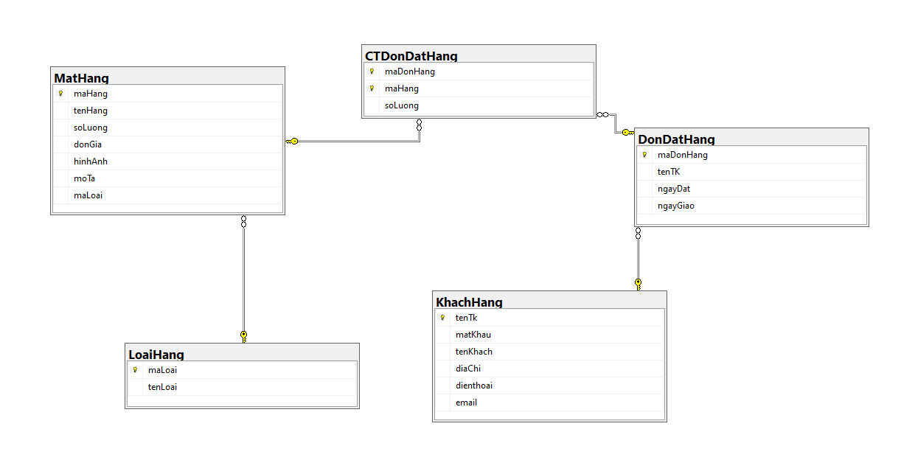
2. Thiết kế giao diện các chức năng
  - Đăng ký:
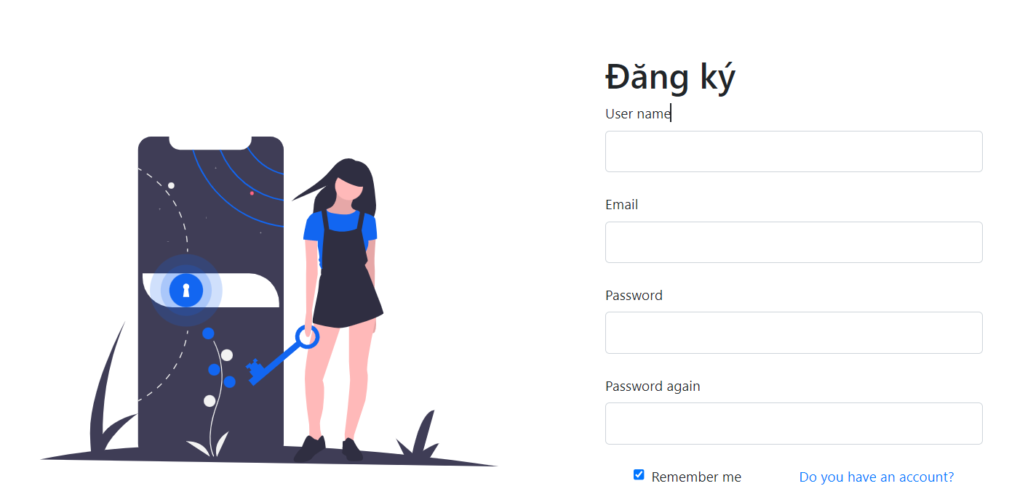

  - Đăng nhập
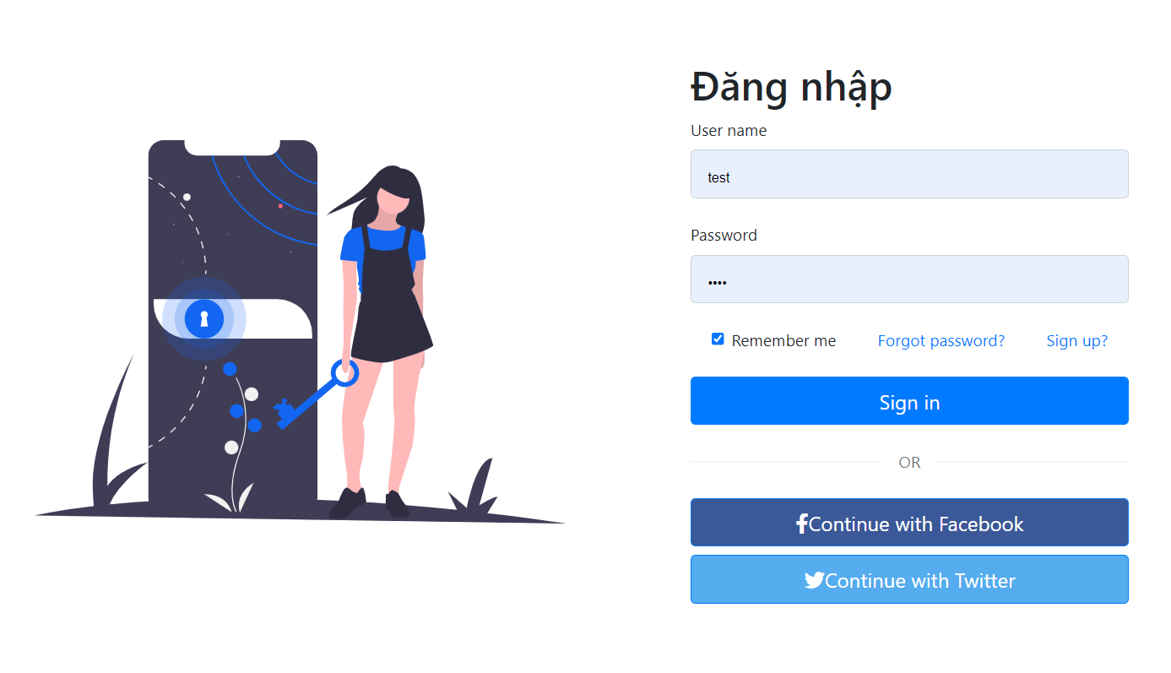2.3. Trang chủ:
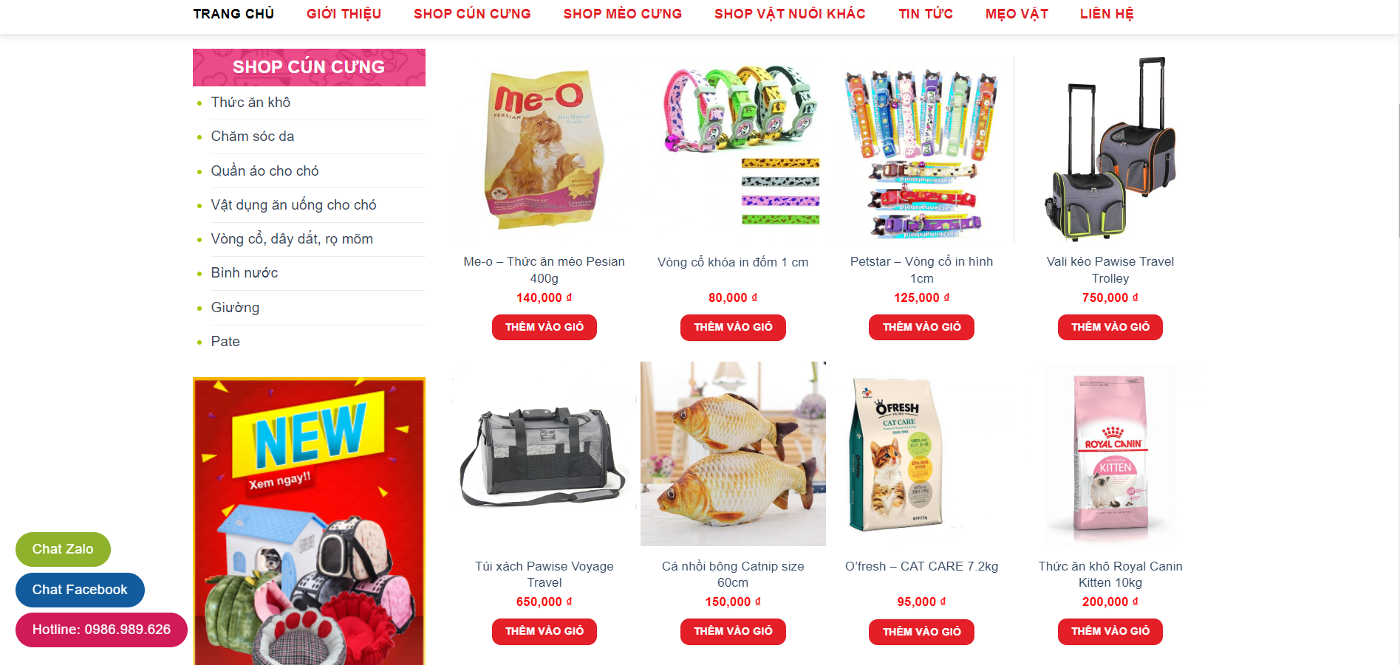

  - Chi tiết sản phẩm

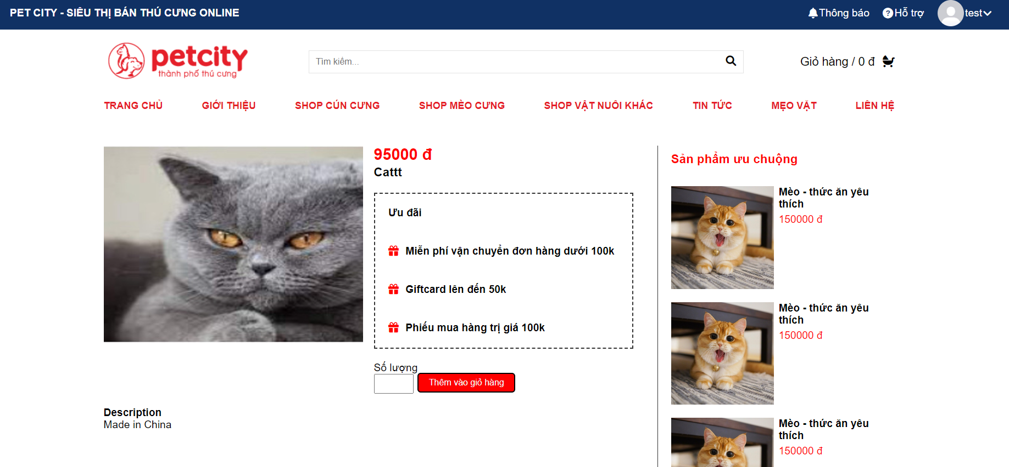
  - Giỏ hàng và thanh toán:
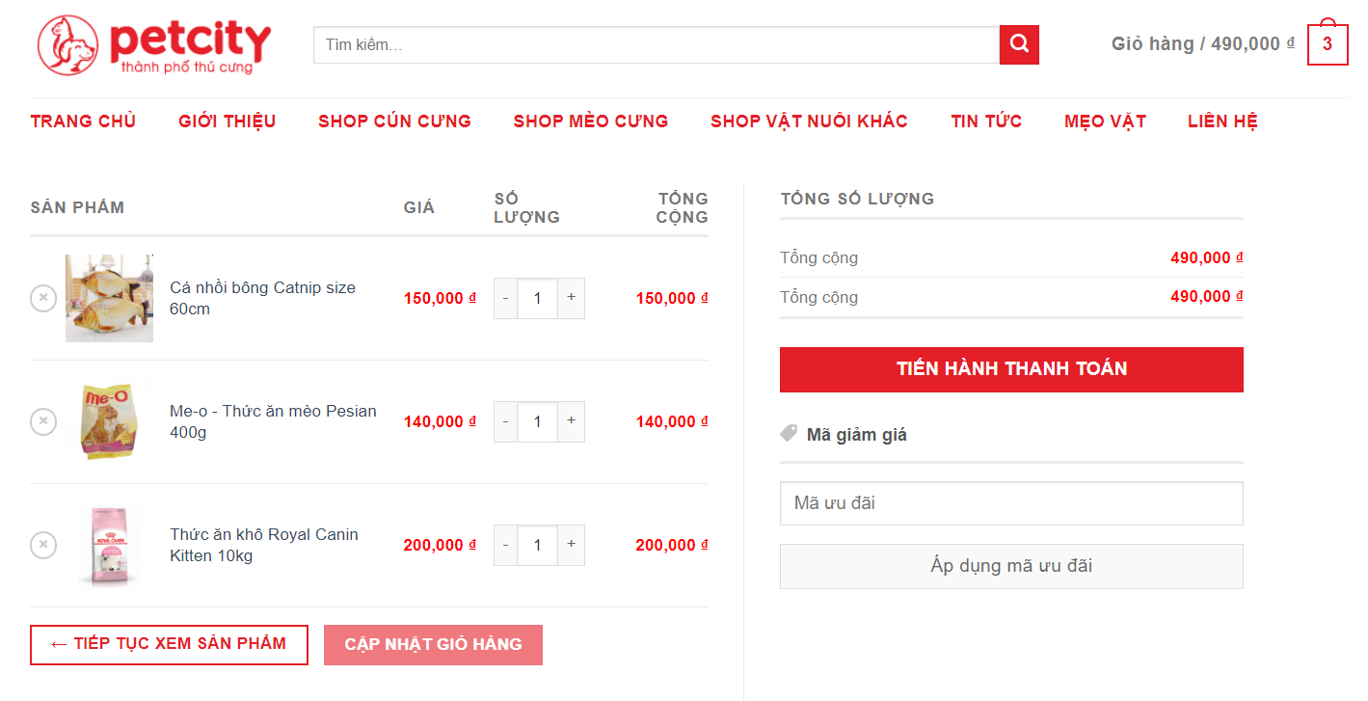
  - Thêm sản phẩm (admin):
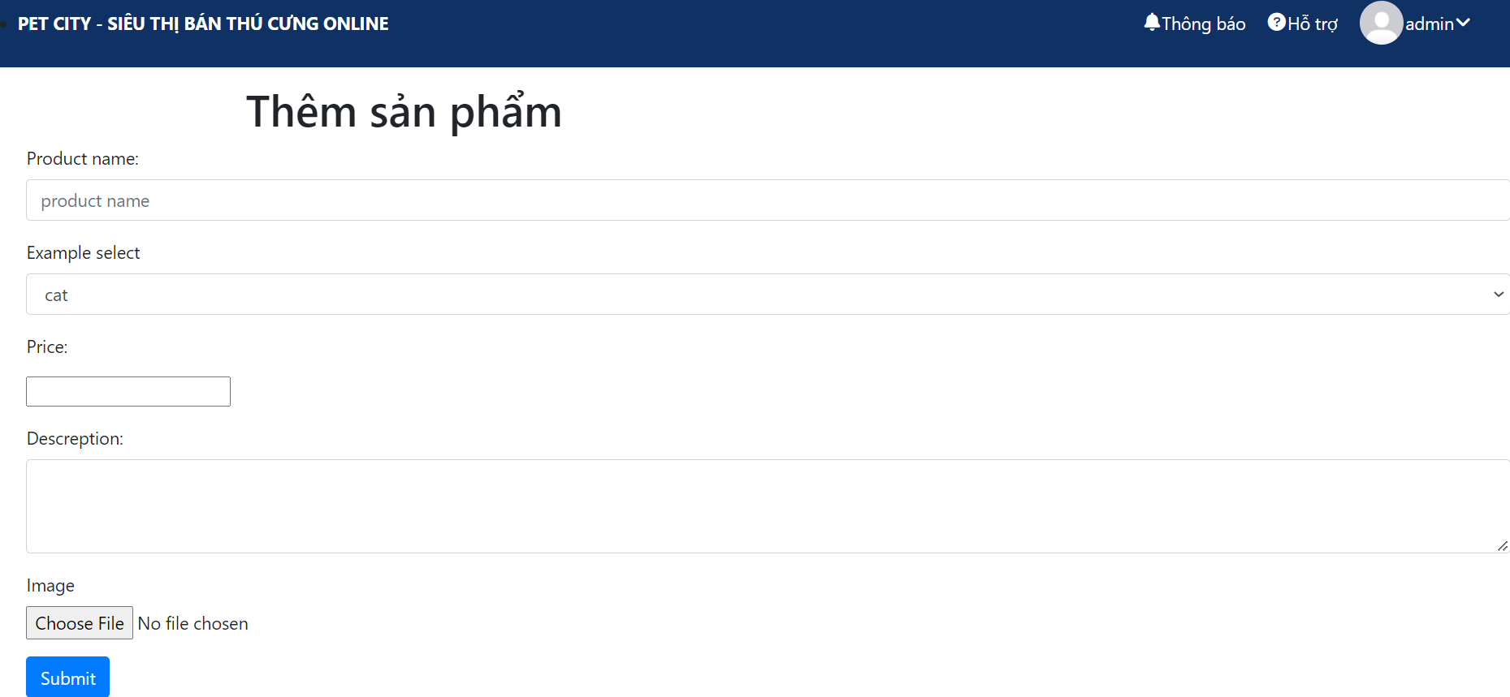

  - Xem tất cả sản phẩm (admin):
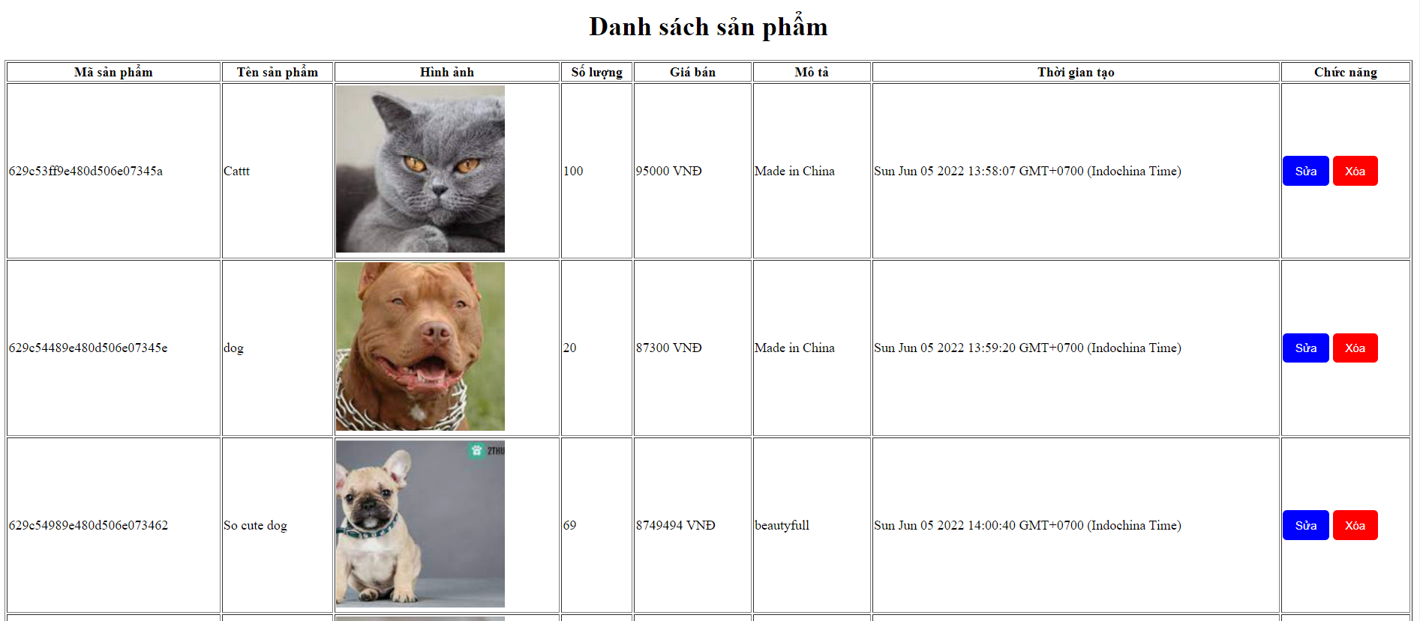

CHƯƠNG 4: TÀI LIỆU, HƯỚNG DẪN SỬ DỤNG API

  - Tài liệu học tập
- https://nodejs.org/en/docs/
- https://expressjs.com/en/4x/api.html
- https://docs.mongodb.com/manual/
- https://mongoosejs.com/docs/guide.html

  - Phương tiện, nguyên liệu thực hiện bài tập lớn
- Visual studio code
- Mongodb compass
- Browser chrome

  - Hướng dẫn cài đặt chương trình
- Những phương tiện bắt buộc:
+ NodeJS
+ MongoDB Server
+ git

- Mở git và chạy dòng lệnh:
+ Git clone https://github.com/Hue2k9/N15_Thuc-Tap-Co-So-Nganh_2022/tree/features/products

- Mở cửa sổ Terminal trong visual studio code và chạy những dòng lệnh:
+ cài đặt sự phụ thuộc: npm install
+ Bắt đầu: npm start
+ Mở trình duyệt và đến: http://localhost:3000/api/auth/login

